问题说明：

污染物排放标准选择范围值时无法保存，如下图：

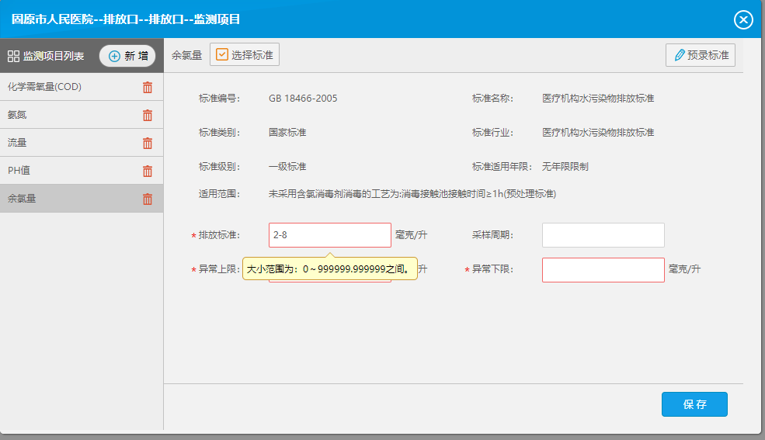

外网远程：

222.75.161.242:6633

admincomm

^h^tTHt7meP

固原市应用服务器：

10.64.195.18:6635

adminapp

oOH&#Svv##wlJAl\*

应用地址：http://10.64.195.18:8080/jointos/app

test

H#vx\*kDUdCC

数据库：

10.64.195.20

sa

x^VKuE#54g5